**2017**

www.szsolucoes.com.br

06/01/2017

***Projeto:***

***Projeto Acordo Comercial***

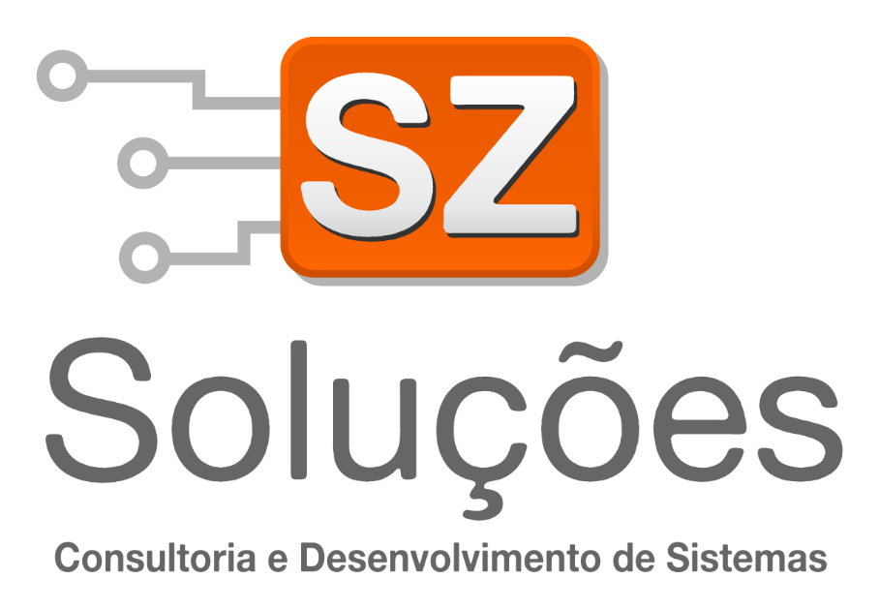

Documento de Liberação de Software

Sumário

1. Prazo de Garantia 1

2. Resumo Serviço Executado 2

3. Descrição da Solução 3

# Prazo de Garantia

A SZ Soluções está liberando a solução contratada conforme proposta comercial, a qual foi submetida e aprovada pelo nosso processo de controle de qualidade.

Informamos que conforme descrito e aprovado na proposta comercial, o prazo de garantia desta solução encerra-se 30 dias após a liberação do software em ambiente do cliente, sendo que durante este período toda correção necessária, que esteja de acordo com o escopo acordado, será realizada de forma prioritária e sem ônus para a empresa contratante.

Os problemas identificados após o término do prazo de garantia serão atendidos mediante aprovação de uma nova proposta comercial.

Certos em atender as expectativas em relação à qualidade do serviço prestado, nos colocamos à disposição para esclarecimento de dúvidas e suporte através dos canais de comunicação da SZ Soluções descrito nesse documento.

# Resumo do Serviço Executado

Desenvolver projeto para cadastro e controle de acordo comercial por área com aprovações conforme alçadas pré-estabelecidas.

**Programas desenvolvidos disponível no diretório:**

- \\10.185.32.57\dts-12\ERP\especificos\ems2\AcordoComercial

### Lista de programas desenvolvidos

| **Programa** | **Descrição** | **Cadastrar como UPC do programa** |
| --- | --- | --- |
| ESCM101 | Cadastro Área |  |
| ESCM102 | Cadastro Ações |  |
| ESCM103 | Cadastro Linhas de Produto |  |
| ESCM104 | Faixa de Aprovação Acordo Comercial |  |
| ESCM105 | Cadastro Aprovadores Acordo Comercial |  |
| ESCM106 | Cadastro Ficha de Liberação |  |
| ESCM108 | Exportar/Importar dados Clientes |  |
| ESCM110 | Monitor Acordo Comercial |  |
| ESCM111 | Relatório Acordo Comercial |  |
| ESCM112 | Relatório Conta Corrente(Acordo Comercial) |  |
| ESCM021 | Cadastro Tipo Documento(já existente) |  |
| escd1510-u01 | Aba Acordo Comercial | CD1510 |
| escd1510z01 | Zoom Area Comercial | CD1510 |
| escd1510z02 | Zoom Usuário | CD1510 |
| upc-re0402rp | Desatualização do Documento | RE4002RP |
| upc-re1001 | Campo com o Numero do Acordo Comercial | RE1001 |
| upc-re1001a | Campo com o Numero do Acordo Comercial | RE1001A |
| upc-re1001a-z02 | Zoom Acordo Comercial | RE1001A |
| upc-re1005rp | Atualização do Documento fiscal | RE1005RP |
| upc-re1001a1 | Campo com o Numero do Acordo Comercial | RE1001A1 |
|  |  |  |

### Lista de tabelas

| **Tabela** | **Descrição** |
| --- | --- |
| es-acordo-acao | Cadastro ação |
| es-acordo-area | Cadastro Área |
| es-acordo-area-docto | Relacionamento Área x Docto |
| es-acordo-area-ficha | Relacionamento Área x Fich |
| es-acordo-comerc | Cadastro Acordo Comercial |
| es-acordo-comerc-linhas | Relacionamento Acordo x Linhas |
| es-acordo-faixa | Cadastro Faixas |
| es-acordo-faixa-aprov | Cadastro Faixa Aprovação |
| es-acordo-linha | Cadastro Linhas |
| es-acordo-pendencia | Cadastro Pendencias |
| es-app-usuario | Usuário App |
| es-app-web | Cadastro Web |

# Descrição da Solução

* **ESCM101– Cadastro de Área**

Cadastro de área que irá permitir realizar cadastro de Área Comercial, fichas de liberação, alçadas de aprovações.

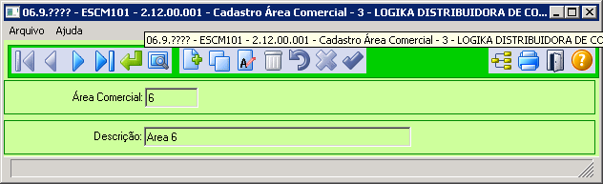

* **ESCM102 – Cadastro de Ações**

Cadastro de Ações que irão estar disponíveis no portal WEB no cadastro do acordo comercial, deve ser criado um código sequencial e a descrição.

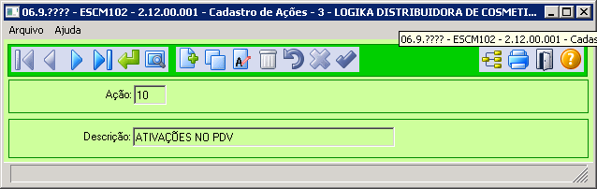

* **ESCM103 – Cadastro Linha de Produto**

Cadastro de linhas de produtos que irão estar disponíveis no portal WEB, no cadastro de Acordo Comercial, deve ser inserido o código da linha e sua descrição. Esse cadastro tem o limite de 50 registros, sendo o limite máximo de linhas de produtos possíveis de serem visualizadas no cadastro do acordo comercial web.

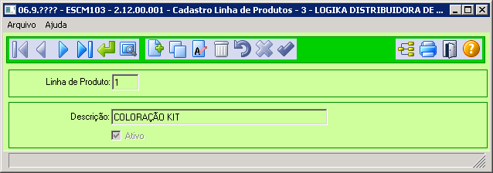

* **ESCM104 – Faixa de Aprovação Acordo Comercial**

Cadastro de faixa de aprovações por área comercial e documento “Acordo Comercial” ou “Limite Cliente Acordo Comercial”. As faixas serão cadastradas com limite inicial e final controlado por porcentagem.

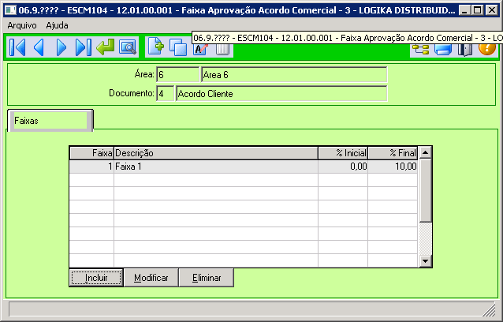

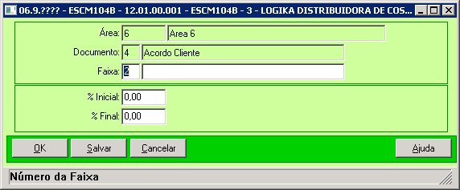

* **ESCM105 – Cadastro Aprovadores Acordo Comercial**

Programa responsável pelo cadastro dos aprovadores comerciais conforme as faixas cadastradas para cada área (ESCM104) e documento. Mesmo conceito dos aprovadores de pedido de venda, na faixa se informa se é aprovador ou não, caso não seja, o usuário somente irá visualizar a pendencia gerada sem poder aprovar a mesma.

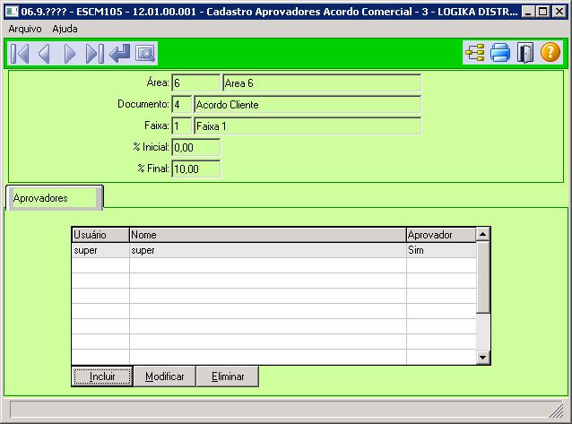

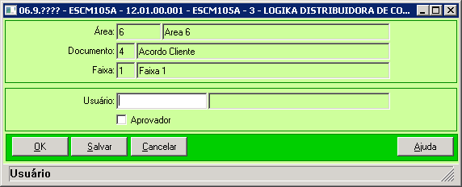

* **ESCM106 – Cadastro de Ficha de Liberação**

Cadastro responsável de liberar os valores de acordo comercial por períodos pré-determinados por área e documento.

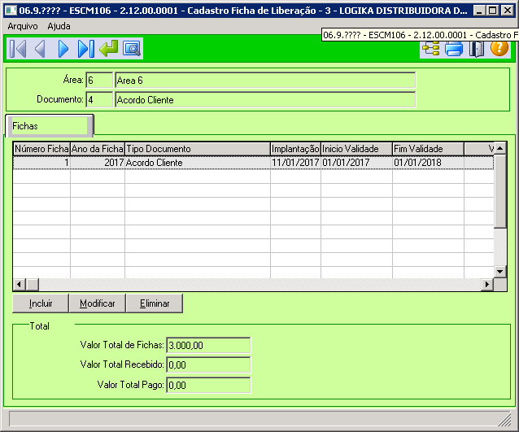

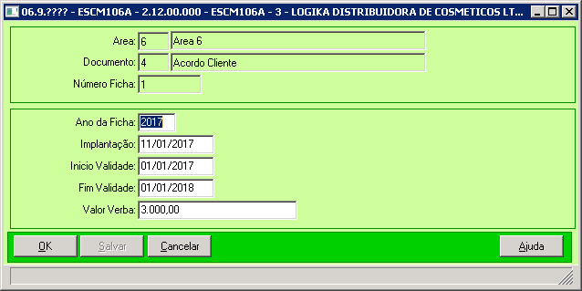

* **ESCM108 – Exportar/Importar dados Clientes**

Programa de Exportação e Importação de dados dos clientes do acordo comercial.

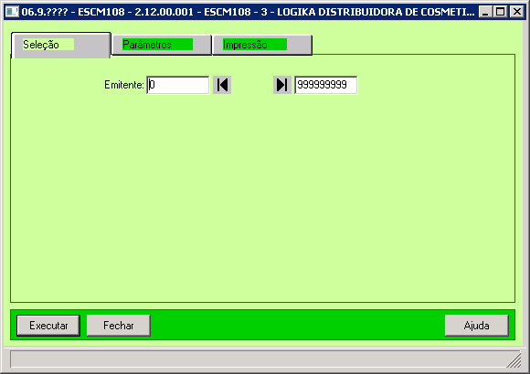

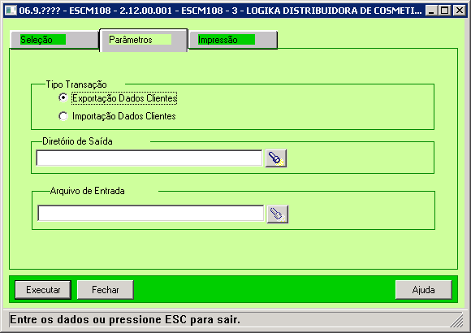

**Modelo do Layout.**

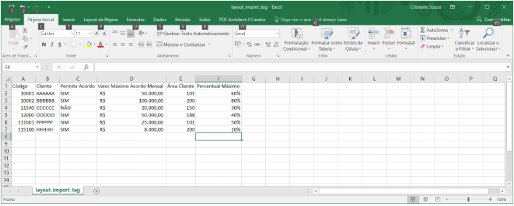

* **ESCM110 – Monitor Acordo Comercial.**

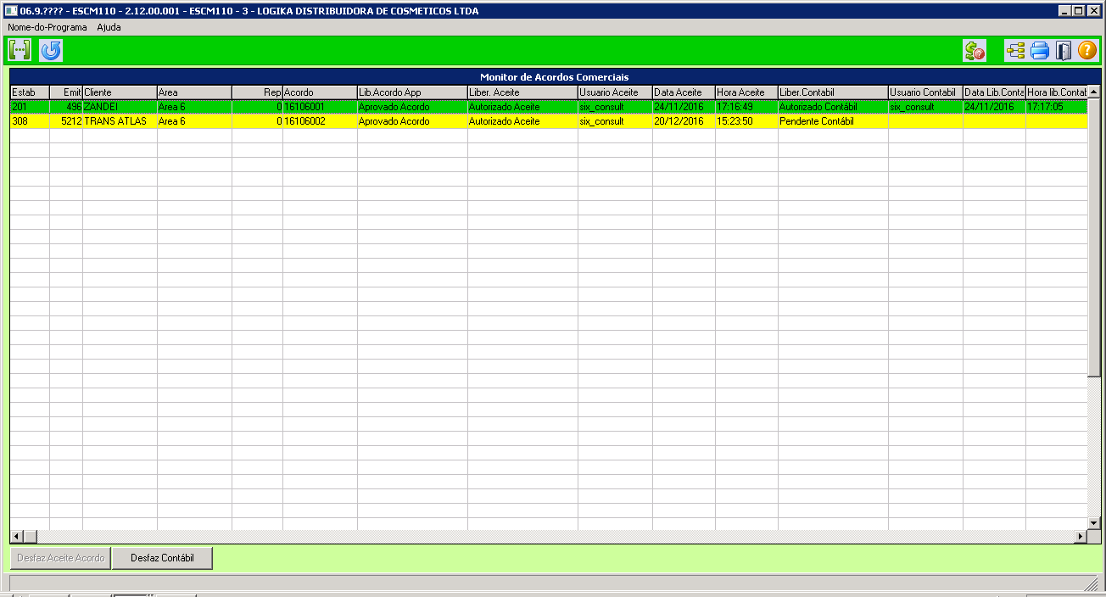

                Vermelho: Acordos comerciais Pendentes/Não aprovados.

                Amarelo: Acordos comerciais Liberados/Aprovados.

                Verde: Acordos comerciais com Aceite/Lib. contabilidade.

 **Filtro Monitor**

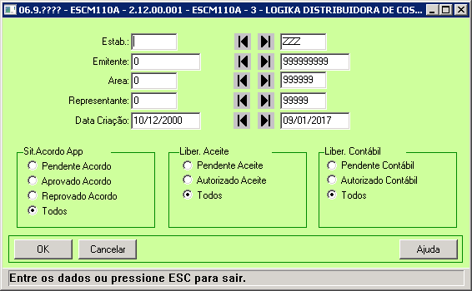

**Atualiza Monitor.**



 **Informação das Duplicatas Geradas.**

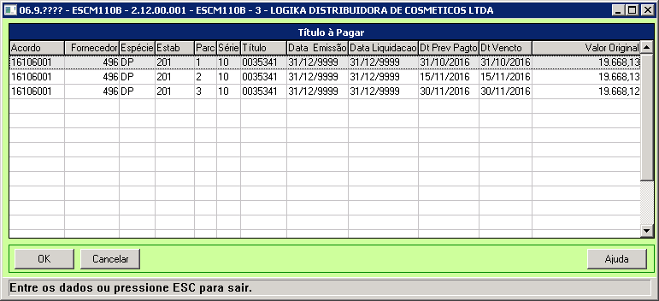

 **Botão para autorizar o Aceite do Acordo Comercial**

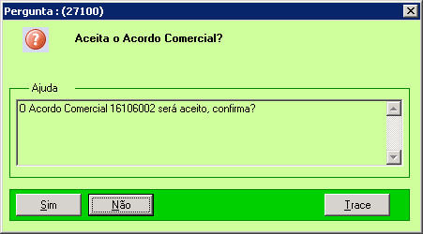

 **Botão para desfazer o Aceite do Acordo Comercial**

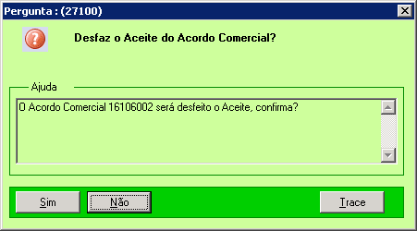

 **Botão para liberação contábil**

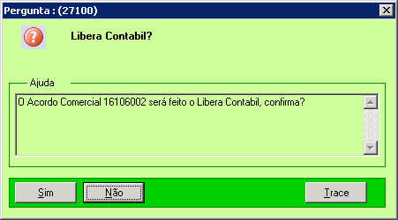

 **Botão para desfazer liberação contábil**

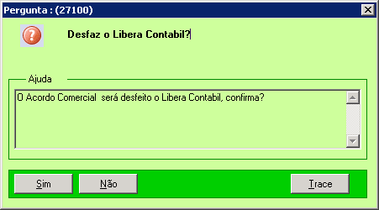

* **ESCM111 – Relatório Acordo Comercial**

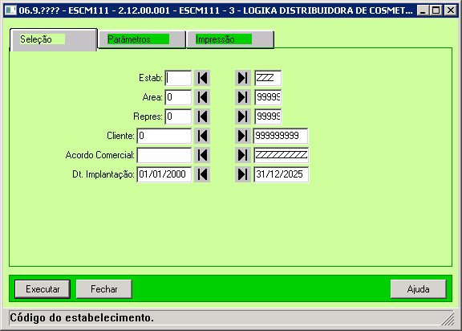

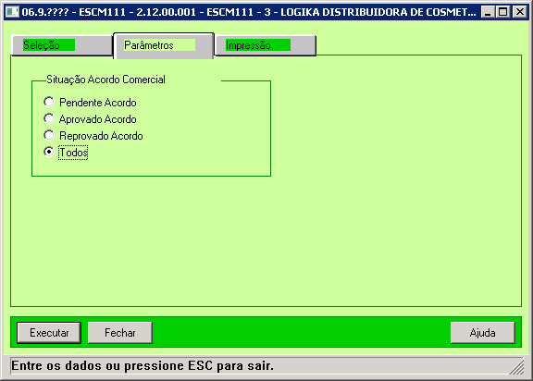

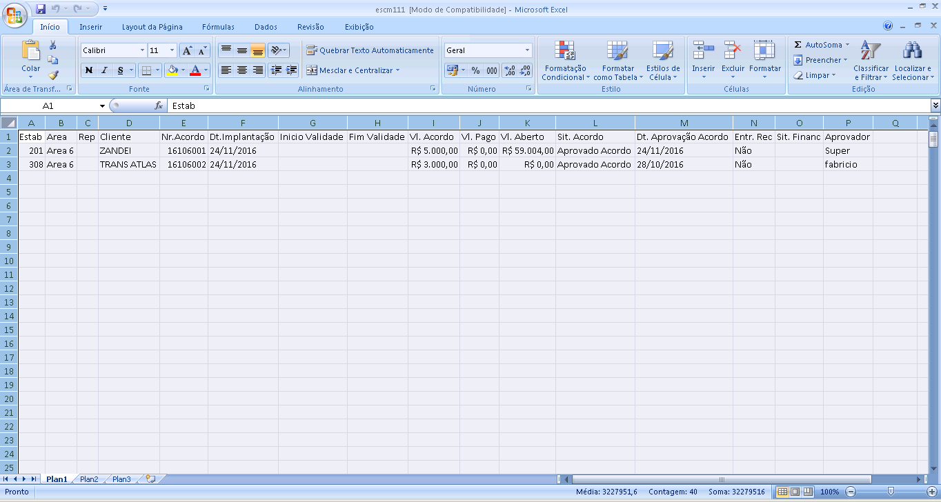

* **ESCM112 – Relatório Conta Corrente(Detalhe do Acordo)**

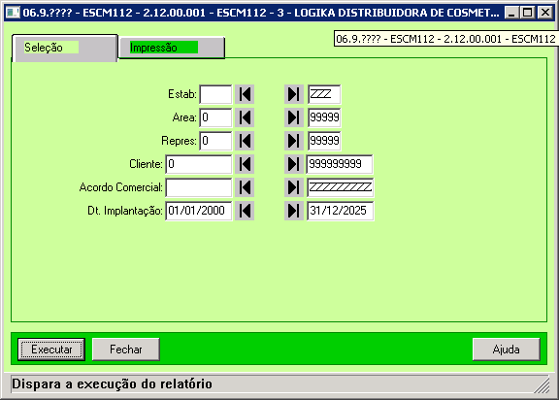

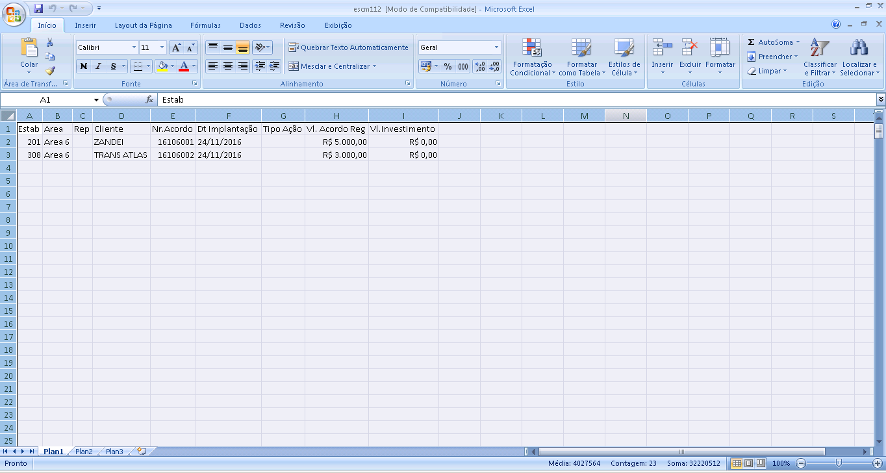

* **ESCD1510-U01 – Upc Aba Acordo Comercial**

Nova aba no programa padrão CD1510 chamada de acordo comercial. Nessa nova aba serão criados os campos para ativação ou do cliente (Se ele pode receber acordos comerciais e assim passar pela alçada de aprovação), área do cliente, valor máximo de acordo mensal e percentual máximo permitido de acordo conforme seu faturamento. Além desses campos que podem ser modificados de forma manual no CD1510 ou via importador, irá ter os campos que irão mostrar último usuário de alteração com data e hora.

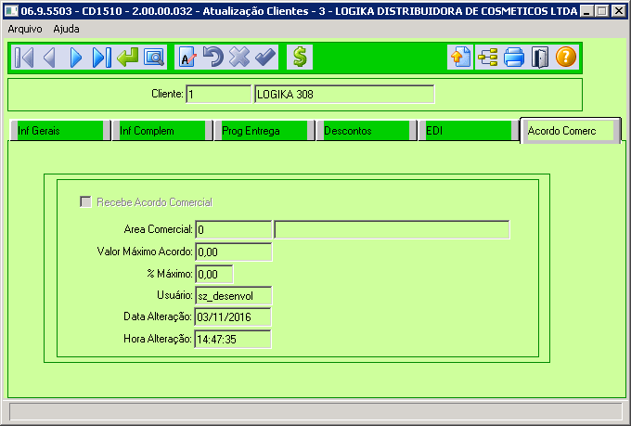

* **Upc-RE4002rp – Desatualização do Documento**

Upc utilizada para controlar os documentos desatualizados no recebimento, controlando os registros nas tabelas específicas.

* **Upc-RE1001 – Campo com número do Acordo Comercial**

Novo campo no Re1001 para informar o número do acordo comercial.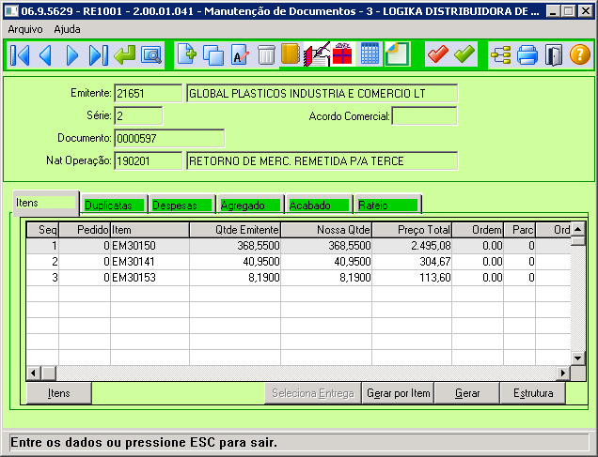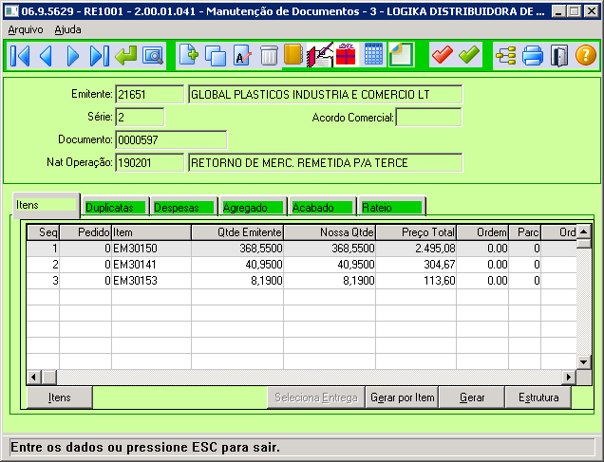

* **Upc-re1001a – Campo com número do Acordo Comercial**

Upc na inclusão do documento fiscal no re1001, com validação do Acordo Comercial x Fornecedor.

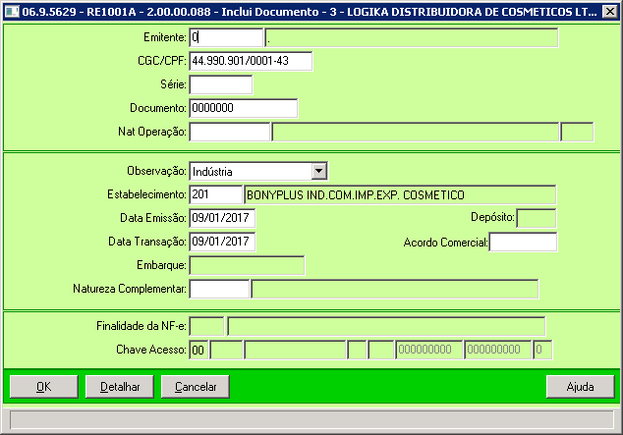

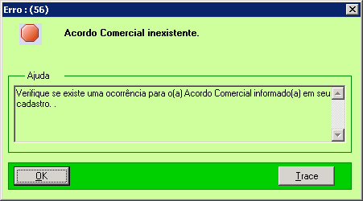

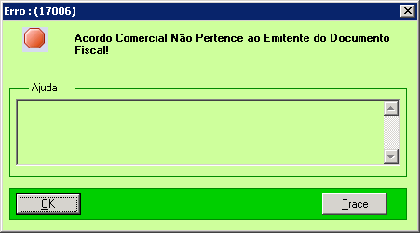

* **Upc-re1001a – Campo com número do Acordo Comercial**

Upc na alteração do documento fiscal no re1001, com validação do Acordo Comercial x Fornecedor.





* **Upc-re1005rp – Atualização do documento fiscal**

Upc na atualização do documento com validação do acordo comercial informado.

